6+
Муниципальное бюджетное учреждение культуры
«Централизованная библиотечная система города Белгорода»
Модельная библиотека-филиал №18

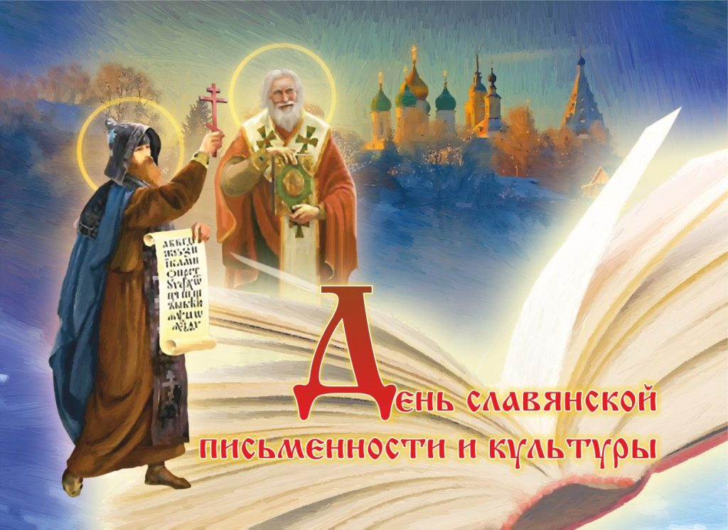

«Истоки славянской письменности»

Литературно-исторический экскурс

Белгород 2022

Сценарий к Дню славянской письменности и культуры
«Истоки славянской письменности» – литературно-исторический экскурс
6+

Цель: создать условия для закрепления знаний детей об истории возникновения славянской письменности и её значении.
Задачи:
- Повышение познавательного интереса к истории письменности и культуре своего народа;
- Развитие логического мышления, творческих способностей детей;
- Воспитание бережного отношения к слову.

Слайд 1
Ведущий: Ежегодно 24 мая в России отмечается День славянской письменности и культуры. В этот день мы вспоминаем создателей славянского алфавита – великих просветителей Кирилла и Мефодия. Без культуры, грамоты, письменности не может жить народ, государство.
Слайд 2
Ведущий: До Кирилла и Мефодия большинство народов в те времена не могло прочитать Священное Писание на родном языке – богослужения велись на латинском языке. Не было тогда и у наших предков славян своей письменности.
Ведущий: Кирилл и Мефодий на основе греческого письма создали Первый Славянский Алфавит и перевели Евангелие на славянский язык. Создатели славянской письменности писали и переводили евангельские проповеди, притчи, апостольские послания и богослужебные тексты, просвещали славян.
Ведущий: Жизнь братьев была служением славянской культуре, служением Богу. Они оставили важные государственные дела и стали монахами, богословами.
Ведущий: Братья – Константин, после принятия монашеского сана Кирилл, и Мефодий родились в византийском городе Солуни в семье военачальника, детство великих славянских просветителей прошло в двуязычной среде – мать была гречанка, отец – болгарин. Всё население Солуни говорило на двух языках, только латинский язык не был известен солунцам.
Ведущий: В дальнейшем Кирилл получил блестящее образование при императорском дворце в столице Византии – Константинополе. Быстро изучил грамматику, арифметику, геометрию, астрономию, музыку, знал 22 языка. Он стал одним из самых образованных людей Византии, за великую мудрость его прозвали Философом.
Ведущий: Окончив курс наук, Кирилл стал патриаршим библиотекарем, затем преподавал. По поручению византийского императора Михаила-III Кирилл приступил к созданию Славянской Азбуки. Но создание письменности – непосильная задача для одного человека. Поэтому Кирилл отправился в монастырь к своему старшему брату – Мефодию.
Ведущий: Брат Мефодий был его единомышленником. Подобно отцу, Мефодий посвятил свою жизнь военной службе. Он был честным и прямодушным человеком, нетерпимым к несправедливости. Но потом Мефодий ушёл с военной службы и удалился в монастырь. Мефодия увлекла идея создания письменности для славян, предложенная ему младшим братом.
Ведущий: После создания Азбуки братья приступили к переводу церковных книг на язык славян. Они работали с раннего утра, и ложились спать поздно. А когда первые книги были переведены с греческого языка на славянский, они с просветительской миссией направились просвещать славянское население. Деятельность братьев быстро вышла за пределы, указанные им византийским императором.
Ведущий: В течение трёх лет Кирилл и Мефодий просвещали, воспитали учеников, которые внесли большой вклад в историю славянской письменности и культуры.
Ведущий: В 863 году зазвучало слово Божие в славянских городах и селениях на славянском языке, создавались письмена, светские книги. Началось славянское летописание.
Ведущий: Младший Константин, в монашестве Кирилл, много читал, размышлял, писал проповеди, переводил, а старший Мефодий был хорошим организатором, «издавал» книги, руководил школой учеников. Кирилл и Мефодий усердно просвещали славян, обучали людей грамоте.
Ведущий: Константину не суждено было вернуться на родину. Когда они приехали в Рим, он тяжело заболел, принял монашеский постриг, получил имя Кирилл и через несколько часов умер. С этим именем он и остался жить в светлой памяти потомков.
Ведущий: Мефодий занимался переводческой, просветительской работой, был учителем до самых последних дней.
Ведущий: Ученики Кирилла и Мефодия открывали свои школы, и к концу IХ века уже тысячи людей читают и пишут на старославянском языке.
Слайд 3
Ведущий: Каждая буква кириллицы была особенной. Она имела имя: А – аз, Б – буки, В – веди, Г – глаголь, Д – добро, Е – есте, Ж – живете, З – зело, Л – люди, М – мыслете, П – покой, Р – рцы, речь, С – слово, Т – твёрдо…
Ведущий: На экране вы видите не только кириллицу, но и глаголицу.
Ведущий: Славянский алфавит просуществовал на Руси неизменным более семи столетий. Его создатели постарались, чтобы каждая буква первой русской азбуки была простой и чёткой, лёгкой для письма. Они помнили и о том, что буквы должны быть красивыми, и чтобы человек, едва увидевший их, сразу захотел овладеть письмом.
Ведущий: Некоторые названия букв старославянской азбуки до сих пор используются.
Ведущий: Вот Вам задание, ребята. Что обозначают пословицы, в которых использованы названия букв старославянской азбуки?
- Знать на ять – знать досконально, на отлично.
- Прописать ижицу – проучить как следует, высечь, наказать.
- Стоять фертом – стоять руки в боки, как буква Ф.
- Сперва аз да буки, а потом и науки – т.е. сначала азбуку надо выучить, а потом заниматься науками.
Ведущий: Лишь в царствование Петра Первого славянская азбука была заменена «гражданской», были внесены изменения в алфавит. До этих изменений азбука содержала 43 буквы. Сейчас наша азбука содержит 33 буквы.
Ведущий: Во второй половине 18-го столетия русский алфавит пополнился новыми буквами, которых не было в славянской азбуке. Это буквы «Ё» и «Й».
Ведущий: Славянская азбука удивительна и до сих пор считается одной из самых удобных систем письма. А имена Кирилла и Мефодия, «первоучителей словенских», стали символом духовного подвига.
Ведущий: И каждый человек, изучающий русский язык, должен знать и хранить в своей памяти имена первых славянских просветителей – братьев Кирилла и Мефодия. Например, в Болгарии 24 мая отмечается как государственный национальный праздник.
Ведущий: Ребята, у меня для Вас есть «славянская» викторина. Готовы проверить свои знания? (Ответы детей)
Ведущий: Тогда приступим.
«Славянская икторина»
- Кто создал славянскую азбуку? (Кирилл и Мефодий)
- Какой год считается годом возникновения славянского письма и книжного дела? (863)
- Почему Кирилла и Мефодия называют «Солунскими братьями»? (Место рождения братьев-просветителей город Солунь)
- Какое имя в миру до монашеского пострига носил Кирилл? (Константин)
- Кто был старшим братом: Кирилл или Мефодий? (Мефодий)
- Кто из братьев был библиотекарем, а кто воином? (Кирилл – библиотекарь, Мефодий – военачальник)
- Как называли Кирилла за ум и прилежание? (Философ)
- В чьё царствование славянская азбука была заменена «гражданской» (По Указу Петра Первого)
- Сколько букв в кириллице было до Указа Петра Первого? (43 буквы)
- Сколько букв стало в современной азбуке после революции? (33 буквы)
- Какие буквы придумали в 18 веке для звуков, не существовавших в старославянском языке? (ё, й)
- Какой греческий император отправил просветителей Кирилла и Мефодия в Моравию? (Михаил III)
- Назовите произведения Древней Руси, написанные на древнерусском языке. («Повесть временных лет», «Русская правда» - свод законов, «Слово о полку Игореве», «Поучение Владимира Мономаха» и др.)
Онлайн-викторина
Слайд 4
Ведущий: Очень выразительны русские пословицы и поговорки. Уместное их употребление оживляет речь, делает её разнообразной, яркой: «Красна речь пословицей», – говорили на Руси.
Ведущий: А сейчас Вам нужно продолжить пословицы:
- Грамоте учиться всегда пригодится.
- Не красна книга письмом, красна умом.
- Азбуку учат, во всю избу кричат.
- Азбука – наука, а ребятам – мука.
- Сперва аз да буки, а там и науки.
- Написано пером, не вырубить и топором.
- Прочитать от доски до доски.
«Конкурс знатоков поговорок»
1. В какой поговорке утверждается, что можно определить цену и вес горя? (Узнать, почём фунт лиха)
2. Согласно какой поговорке слова находятся в кармане? (За словом в карман не полезет)
3. Согласно какой поговорке зубы могут находиться не во рту? (Положить зубы на полку)
4. Плеваться вообще некрасиво, но когда из-за плевка можно умереть от жажды? (Не плюй в колодец: пригодится воды напиться)
5. О какой пословице вспоминают, когда хотят сказать: рано вставший успевает больше сделать за день? (Кто рано встаёт, тому Бог подаёт)
Ведущий: Русскую речь надо охранять и беречь. Современный культурный человек имеет в среднем запас слов от 3 до 6 тысяч. Русский язык – один из самых богатейших в мире по передаче оттенков смысла, этому пример творчество Александра Сергеевича Пушкина.
Ведущий: Наша речь подвержена разнообразным влияниям, в том числе заимствованиям из других языков. Одна из проблем чистоты русского языка в настоящее время – обилие в нашей речи иностранных слов, которые непонятны большинству людей. Заимствование слов – естественный процесс, но с «чужеземными» словами нужно обращаться осторожно, не употребляя их невпопад.
«Игра-практикум»
Ведущий: Подобрать русские слова-синонимы к заимствованным:
1. Валюта – деньги;
2. Карцер – тюрьма;
3. Менеджмент – управление;
4. Наркоз – обезболивание;
5. Шоу – зрелище, представление;
6. Коммерция – торговля;
7. Презентация – представление;
Ведущий: Ребята, где же научиться правильно и красиво выражать свои мысли? (Ответы детей)
Ведущий: Книги – постоянный источник обогащения нашего внутреннего мира, пища для размышления, а писатели – лучшие учителя и собеседники, хранители богатства и красоты языка, способные выразить словами чувства, мысли.
Конкурс лингвистов «Замени одним глаголом»
✓ Чесать языки – (болтать)
✓ Водить за нос – (обманывать)
✓ Прикусить язык – (замолчать)
✓ Зарубить на носу – (запомнить)
✓ Падать с ног – (устать)
Конкурс «весёлая грамматика»
Ведущий: Предлагаю вам шуточное задание, которое позволит проверить ваши познания в области русского языка. Возьмём слово «плот». Назовите слово во множественном числе. Правильно – плоты. Итак, начинаем:
Крот - /кроты/
Рука - /руки/
Житель - /жители/
Любитель - /любители/
Учитель - / учителя
Грек - /греки/
Узбек - /узбеки/
Человек - / люди
Ведущий: Попробуем изменить задание. Я буду называть слова мужского рода, а вы соответствующие слова женского рода, итак:
Повар - /повариха/
Портной - /портниха/
Купец - /купчиха/
Ведущий: Новое задание: из единственного числа во множественное:
Ведро - /вёдра/
День - /дни/
Пень - /пни/
Цыплёнок - /цыплята/
Козлёнок – / козлята/
Ведущий: Из множественного числа в единственное:
Певцы - /певец/
Орехи - /орех/
Кони – /конь/
Ведущий: Молодцы, ребята!
Ведущий: Кирилл и Мефодий оставили нам прекрасный, многообразный и самый литературный язык.
«Православный мультфильм. Азбука славян»
«9 занимательных фактов о русском языке»

